HDMI Matrix System
HDMI矩阵切换系统
用户手册

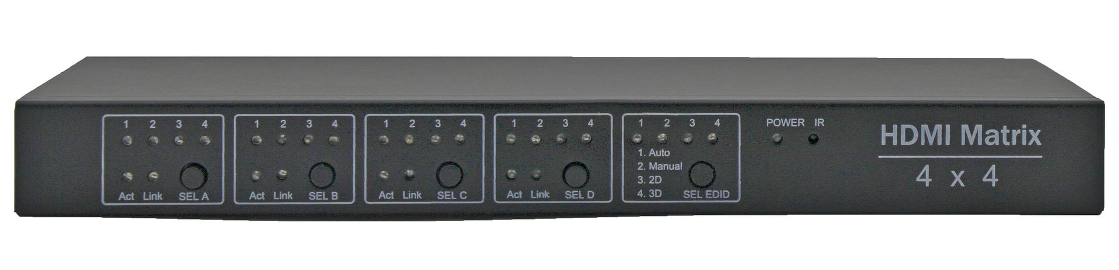

本用户手册仅供参考，如有更改恕不另行通知
在使用本设备前，请详细阅读本说明书。

简介

HDMI矩阵切换器采用12V电源适配器供电，用于多个HDMI信号源与多个显示设备间的交叉切换和路由。具有高可靠性,低功耗,高带宽(支持HDMI1.4)等特点,最多可实现4进4出。用户可通过面板按键,电脑串口来控制矩阵的切换等操作。

控制面板及接口说明

- 前面板

SEL A:切换HDMI输出A的输入端口；
SEL B:切换HDMI输出B的输入端口；
SEL C:切换HDMI输出C的输入端口；
SEL D:切换HDMI输出D的输入端口；
SEL EDID:切换EDID；
Auto：自动解析EDID；
Manual：所有输入端口将使用用户通过串口工具设置的EDID；
2D：所有输入端口将使用 只支持2D输入的EDID；
3D：所有输入端口将使用 只支持3D输入的EDID；
Act指示灯：
亮：表示当前输出通道所对应的输入通道信号稳定；
灭：表示当前输出通道所对应的输入通道无信号输入；
Link指示灯：
亮：表示当前输出通道有信号输出；
灭：表示当前输出通道无信号输出；
1、2、3、4指示灯：指示当前输出通道的输入通道；
Power指示灯：指示系统工作状态，亮表示正常工作，灭表示待机；
IR：红外遥控接收头；

- 后端子板

INPUT：方框里面的1-4表示输入端口1-4；
OUTPUT：方框里的1-4表示输出端口1-4；
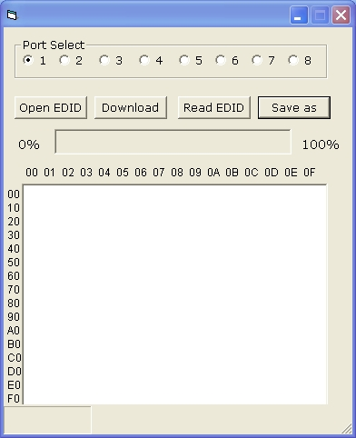
RS232接口：通过串口与PC连接，可由PC控制软件控制矩阵的相应操作 （见PC控制工具使用指南）；
ONOFF：电源开关；
DC/12V:12V适配器插入口；

PC控制工具使用指南:

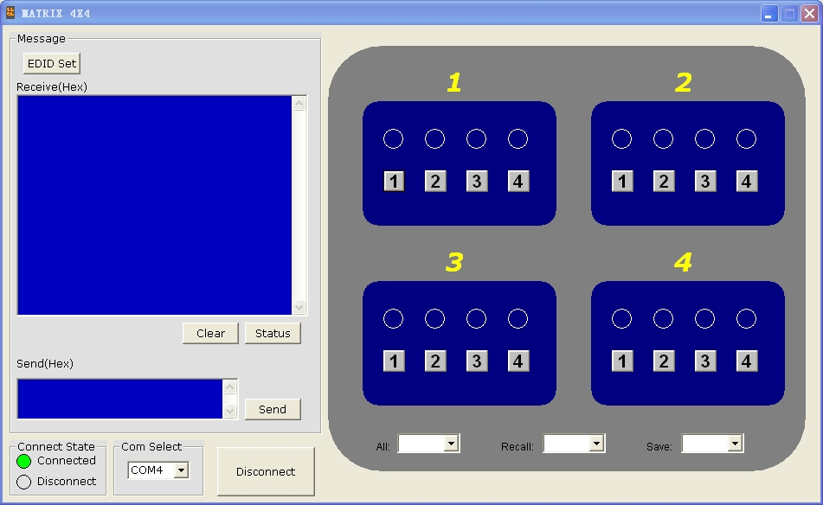

1）用串口线连接电脑和矩阵；
2）选择串口端口；
3）点击连接，如果连接成功，每个输出端口对应的输入相应的指示圆圈将会变绿；串口接收区将会显示矩阵发给PC工具的命令，发送区将会显示PC工具发给矩阵的命令；
4）点击每个输出下面的输入按键N，将会把该输出端口的输入切换到输入N；
5）点击All的下拉菜单，选择输入N，将把输入N输出到所有的输出端口；
6）点击Save的下拉菜单，选择N，将把当前的输入输出对应关系保存为模式N；
7）点击Recall的下拉菜单，选择N，将把矩阵设置成已保存的模式N的输入输出对应关系；
8）EDID设置：点击EDID Set，将会弹出下面EDID设置菜单；
Port Select：选择要读取EDID的HDMI输出端口或者要写入EDID的HDMI输入端口；
Open EDID：打开EDID文件。选择EDID文。打开后将会显示EDID文件里面的数据；
Download：把EDID数据写入到选择的HDMI输入端口；
Read EDID:读取选择的HDMI输出端口连接的显示端的EDID；
Save As：保存读取到的EDID数据；

注意事项：
读取EDID必须确保选择的HDMI输出端口和显示设备连接好，并且有图像输出；

矩阵技术参数

电气参数
信号接口 | HDMI-A
HDMI版本 | HDMI1.4
带宽 | 300MHz
最大分辨率 | 4Kx2K@30Hz
位时钟抖动(Clock Jitter) | <0.15 Tbit (1080p@60)
位上升时间（RiseTime） | <0.3Tbit (20%--80%)
位下降时间（RiseTime） | <0.3Tbit (20%--80%)
最大传输延时 | 5nS
信号强度 | T.M.D.S +/- 0.4Vpp
查分阻抗 | 100±15欧姆
PC控制
串行控制接口 | RS-232, 9-针母D型接口
波特率与协议 | 波特率：9600,数据位：8位，停止位：1,无奇偶校验位
局域网控制接口 | RJ-45母接口
电源
最大功耗 | 10W
电源适配器 | 12V/3A
结构、重量
机箱尺寸(mm) | 300(L)X130(W)X32 (H)
重量 | 1.4Kg

常见故障及维修

1）当出现闪点，闪屏或无信号时， 请检查连接是否可靠，信号源是否已待机，或更换相应的输入输出HDMI线；
2）当电脑控制不了矩阵时，检查控制软件所设定的通信口是否与所接设备的串口相对应；检查电脑的通信口是否良好；
3）当局域网控制不了矩阵时，检查控制软件所设定IP地址是否正确；检查网口线是否连接可靠.
4）如果POWER灯不亮，且LCD无显示，操作无反应，请检查设备电源输入是否接触良好，直流船型开关是否置为ON的状态.
5）矩阵面板按键、通讯口都无法控制时，请关断主机电源并重新开机，如果故障依旧，可能主机内部已经损坏，请送专业人员进行维修；

附件列表

名称 | 数量
12V/3A 电源适配器 | 1
RS232串口线 | 1
用户手册 | 1
矩阵主机 | 1
保修卡 | 1

